Moção Nº 40/2023

De Congratulações à Banda Regimental de Música do Comando de Policiamento do Interior Sete (CPI-7) pelo 89º aniversário de sua fundação

Excelentíssimo Senhor Presidente,

Criada no dia 23 de fevereiro de 1934, no interior do então 7° Batalhão de Caçadores, a Banda Regimental de música do CPI 7 completa hoje 89 anos.

Ao longo de suas quase nove décadas de história, a Banda Regimental de Música do CPI-7 tem sido responsável por levar alegria e emoção a milhares de pessoas em apresentações em diversos eventos e solenidades.

Com o seu repertório variado e de alta qualidade, a banda é reconhecida como uma das mais importantes do Brasil. Em virtude disso, foi declarada patrimônio imaterial pertencente ao município de Sorocaba, por meio da Lei nº 12.124, de 8 de novembro de 2019, que sacramenta sua importância e relevante trabalho prestado em favor da cultura de Sorocaba e região.

Mas não é apenas dentro da Polícia Militar que a Banda Regimental de Música do CPI-7 é valorizada. A banda é querida e admirada por todas as pessoas que tem o privilégio de prestigiar os concertos em que ela se apresenta. No município de São Roque, a banda sempre esteve presente, abrilhantando com maestria eventos solenes, como as sessões solenes da Câmara Municipal, bem como as formaturas do Proerd. Por isso, nossa região se orgulha de ter uma instituição cultural de tamanha qualidade em seu meio.

Neste dia tão especial, é importante que todos nós reconheçamos e homenageemos a importância da Banda Regimental de Música do CPI-7. Que essa banda continue a encantar e emocionar pessoas por muitos anos ainda, levando a música e a cultura a todos os cantos do nosso estado.

Parabéns a tradicional BRM do CPI 7 pelos seus 89 anos de história e dedicação à música e à cultura. Por aqui se passaram grandes nomes, como o maestro "José Barbosa de Brito", que nos anos em que esteve à frente da banda escreveu o icônico dobrado: "Eterna Saudades". Além de músicas para a Marinha Norte Americana, Orgulho, Obrigado Comandante.

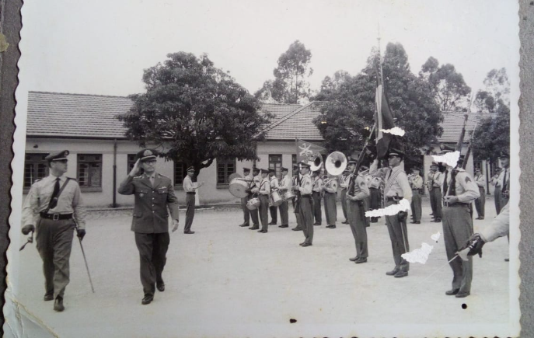

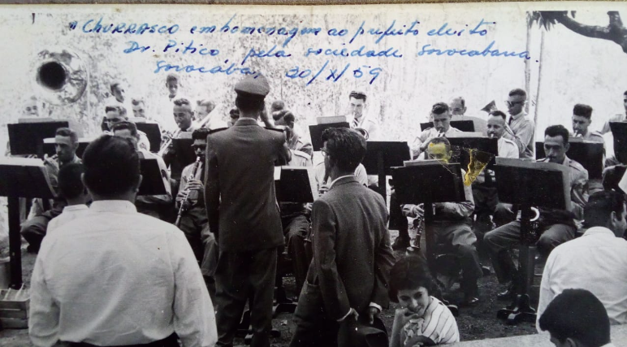

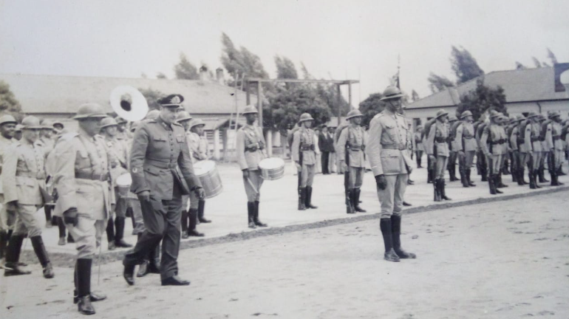

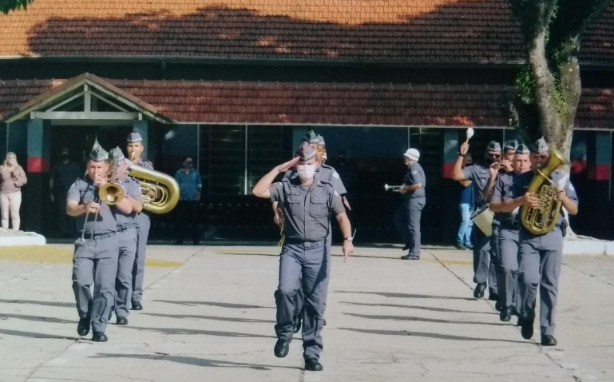

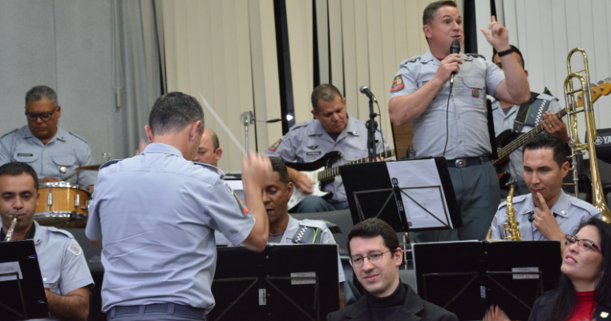

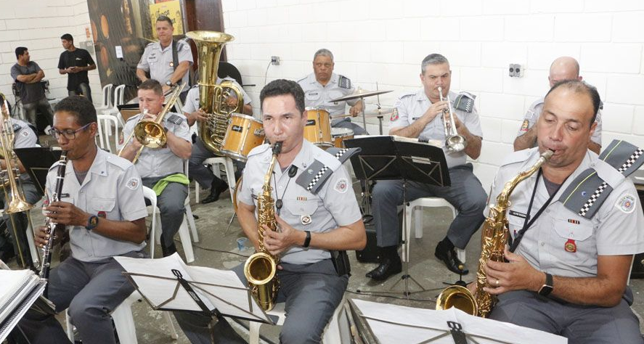

Ante o exposto, Cláudia Rita Duarte Pedroso, Vereador da Câmara Municipal da Estância Turística de São Roque, REQUER ao Egrégio Plenário que faça constar, na Ata da presente Sessão, Moção de Congratulações à De Congratulações à Banda da Polícia Militar em Sorocaba completa 89 anos quinta feira agora dia 23 de fevereiro 2023.

Que da presente seja dada ciência aos seguintes homenageados: 1) Subtenente PM Fabiano Aparecido de Oliveira; 2) 1º Sargento PM Thiago da Silva Severino; 3) 1º Sargento PM Sérgio Ricardo Sala Carrilo; 4) Cabo PM Leandro Lima Ferreira; 5) Cabo PM Carlos Eduardo Francisco; 6) Cabo PM Jefferson Pereira Vilaronga; 7) Cabo PM Renato José Justicia; 8) Cabo PM Alexandre Queiroz de Moraes; 9) Cabo PM Isaque dos Santos Fidêncio; 10) Cabo PM Vanderson Silva Cabral; 11) Soldado PM Bruno da Silva Fernandes; 12) Soldado PM Rômulo Emílio Ceratti de Souza; 13) Soldado PM Moisés de Freitas; 14) Comandante do Comando de Policiamento do Interior – Sete Coronel Denis Isumida; 15) Comandante Geral da Polícia Militar Coronel PM Cássio Araújo de Freitas.

Sala das Sessões “Dr. Júlio Arantes de Freitas”, 23 de fevereiro de 2023.

Cláudia Rita Duarte Pedroso
(Dra ClÁudia Pedroso)
Vereadora

PROTOCOLO Nº CETSR 23/02/2023 - 08:22 2368/2023

